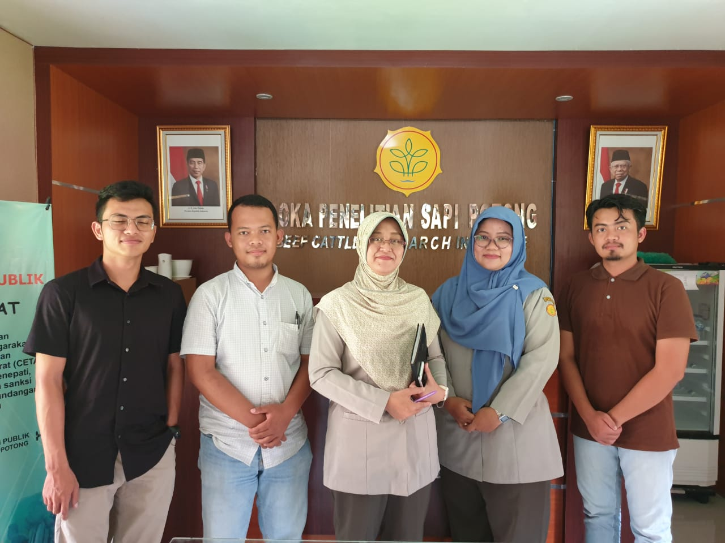

**KEGIATAN PENELITIAN DI LOKA SAPI POTONG GRATI PASURUAN**

Pusat studi Ternak Pedaging melakukan penelitian tentang optimalisasi produksi semen sexing menggunakan metode sentrifugasi gradien densitas percoll untuk dihasilkan semen beku sesuai SNI semen beku yaitu mempunyai motilitas diatas 40% dengan konsentrasi 25 juta/straw (0,25 ml). Penelitian ini dilakukan pada bulan januari 2020 merupakan kegiatan penelitian hibah Guru Besar Universitas Brawijaya yang dananya selain untuk penelitian adalah untuk memberikan beasiswa pada mahasiswa S2 Peternakan. Pada kegiatan ini selain melibatkan dosen Fakultas Peternakan, juga peneliti Lolit Potong sebagai pembimbing lapang mahasiswa dan mahasiswa Yang terlibat adalah mahasiswa S2 Rifai Mustofa, 2 Mahasiswa S1 yaitu Irvan mahdi dan Danang Saputro. Penelitian ini dilakukan di lolit sapi potong grati karena terdapatnya fasilitas ternak sapi PO yang dapat ditampung semennya dengan kualitas baik, laboratorium yang memenuhi untuk sexing dan produksi semen beku dan CASA untuk mengamai beberapa karanter motilitas, selain itu pengamatan juga dilakukan di laboratorium reproduksi ternak untuk melakukan identifikasi Sperma X dan Y juga pengamatan kapasitasi spermatozoa menggunakan mikroskop epifluorescent, diharapkan hasil penelitian ini dihasilkan beberapa artikel yang dapat dipublikasikan di jurnal internasional bereputasi dan jurnal nasional sinta 2 (nien)